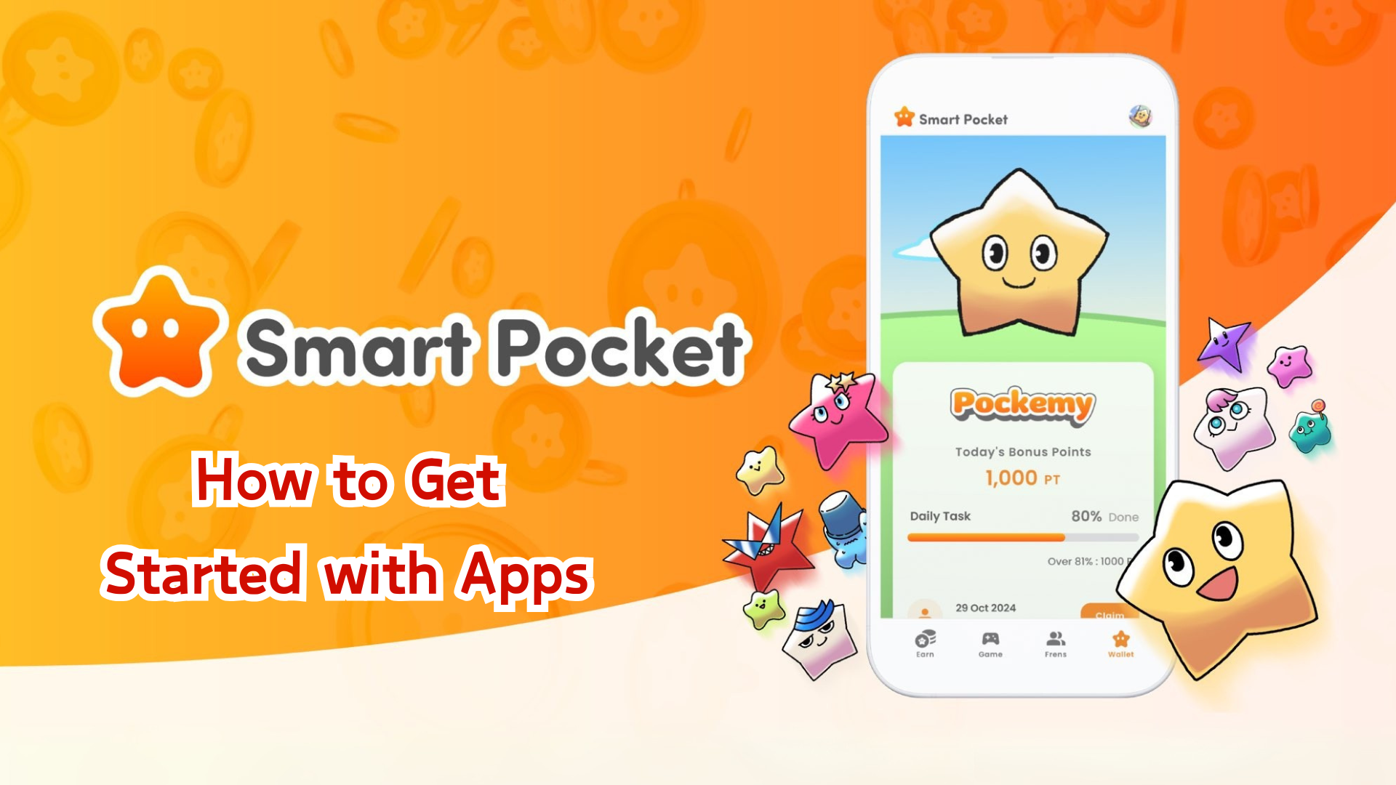

스마트 포켓 앱 완벽 가이드
안녕하세요, 여러분!
오랫동안 기다리셨던 스마트 포켓 앱(스마트 포켓 미니 앱, 메타마스크, 구글 계정 연동 포함)이 출시되었습니다. 이번 가이드에서는 앱 사용을 시작하는 방법을 자세히 설명드리겠습니다.
스마트 포켓 미니 앱이 출시되자마자 큰 인기를 끌어 서버 접속이 폭주하고 일시적인 다운 현상이 발생했습니다. 이는 이 혁신적인 플랫폼에 대한 관심이 얼마나 높은지를 보여줍니다!

시작하기 전에
스마트 포켓은 디지털 콘텐츠를 즐기면서 포인트와 토큰을 획득할 수 있는 플랫폼입니다. 이번에 출시된 스마트 포켓 미니 앱은 특히 텔레그램을 사용하는 신규 사용자들을 위해 설계된 새로운 앱입니다.
스마트 포켓 미니 앱을 통해 로그인할 수 있을 뿐만 아니라 메타마스크 지갑이나 구글 계정을 통해서도 로그인할 수 있습니다.

설치 및 설정 단계

📱 단계 1: 앱 실행 및 로그인
- 스마트 포켓 미니 앱을 통한 로그인:
1. 공식 사이트(https://t.me/smapocke_bot)에 접속하세요.
2. "START BOT"을 누르세요.
3. 텔레그램을 엽니다.
4. 화면 왼쪽 하단의 "Start" 버튼을 누릅니다.
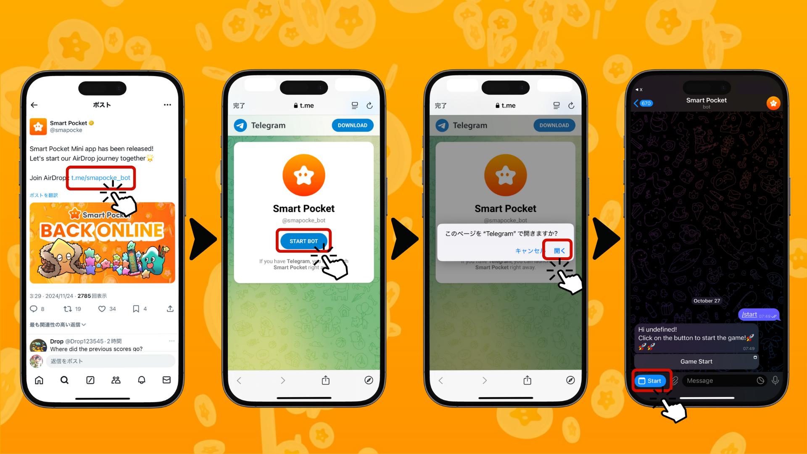
- 메타마스크 지갑을 통한 로그인:
1. 메타마스크 앱을 열고 브라우저 아이콘을 누르세요.
2. 주소 창에 (http://www.smapocke.app/)을 입력하세요.
3. "Home" 또는 "Wallet"을 눌러 로그인 화면으로 이동하세요.
4. 메타마스크 아이콘을 눌러 로그인하세요.
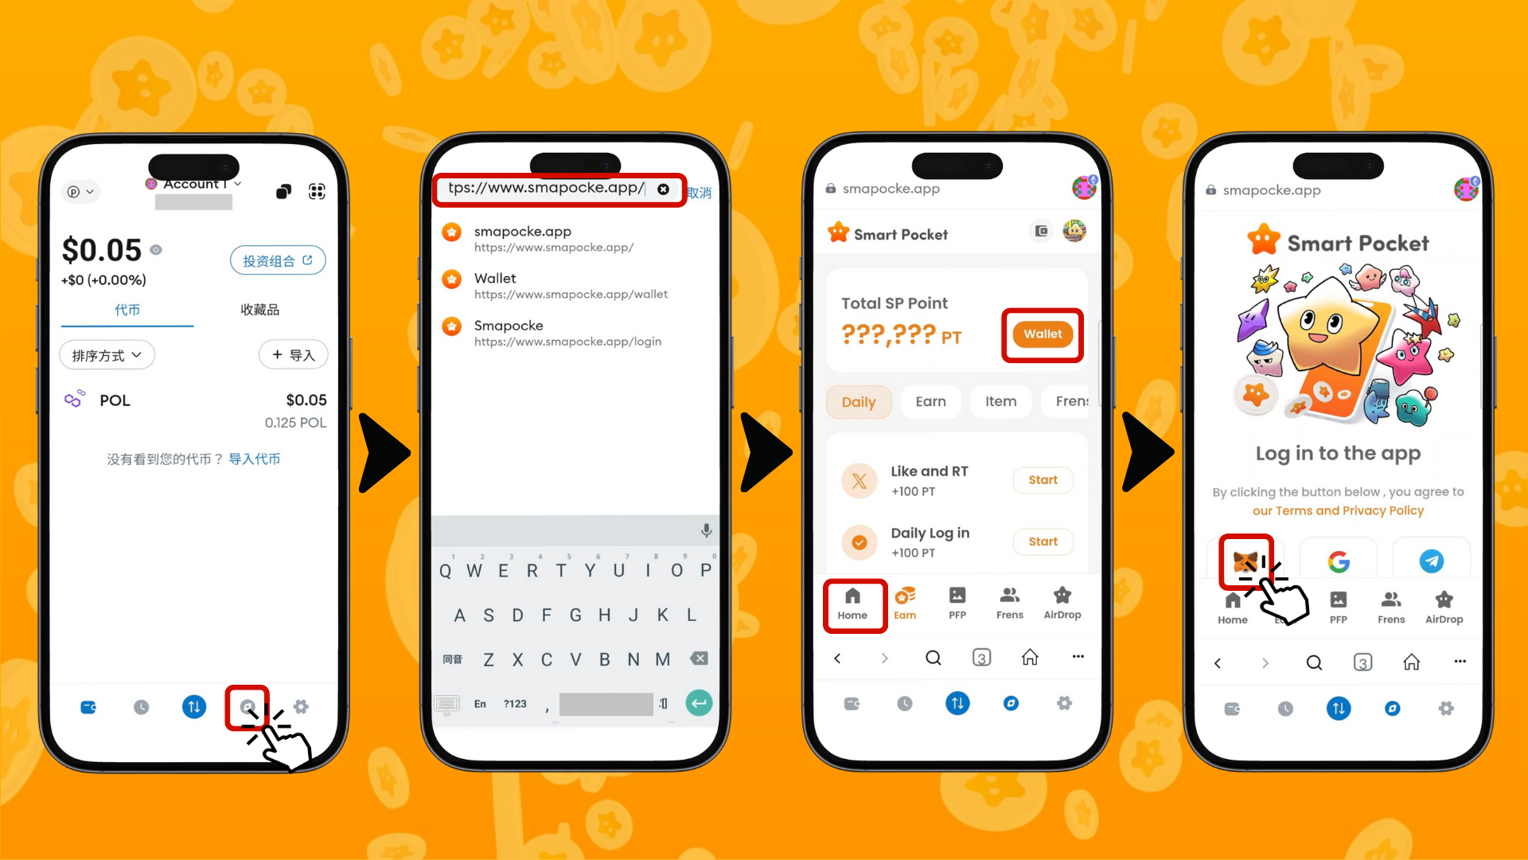
5. "연결" 버튼을 누르세요.
6. 네트워크가 Polygon Amoy로 설정되지 않은 경우 "네트워크 변경"을 누르세요. 이미 설정된 경우 이 옵션은 나타나지 않습니다.
7. 메시지 서명 화면에서 "서명"을 누르세요.
8. "지갑 서명" 버튼을 누르거나 자동으로 로그인 완료를 기다리세요.
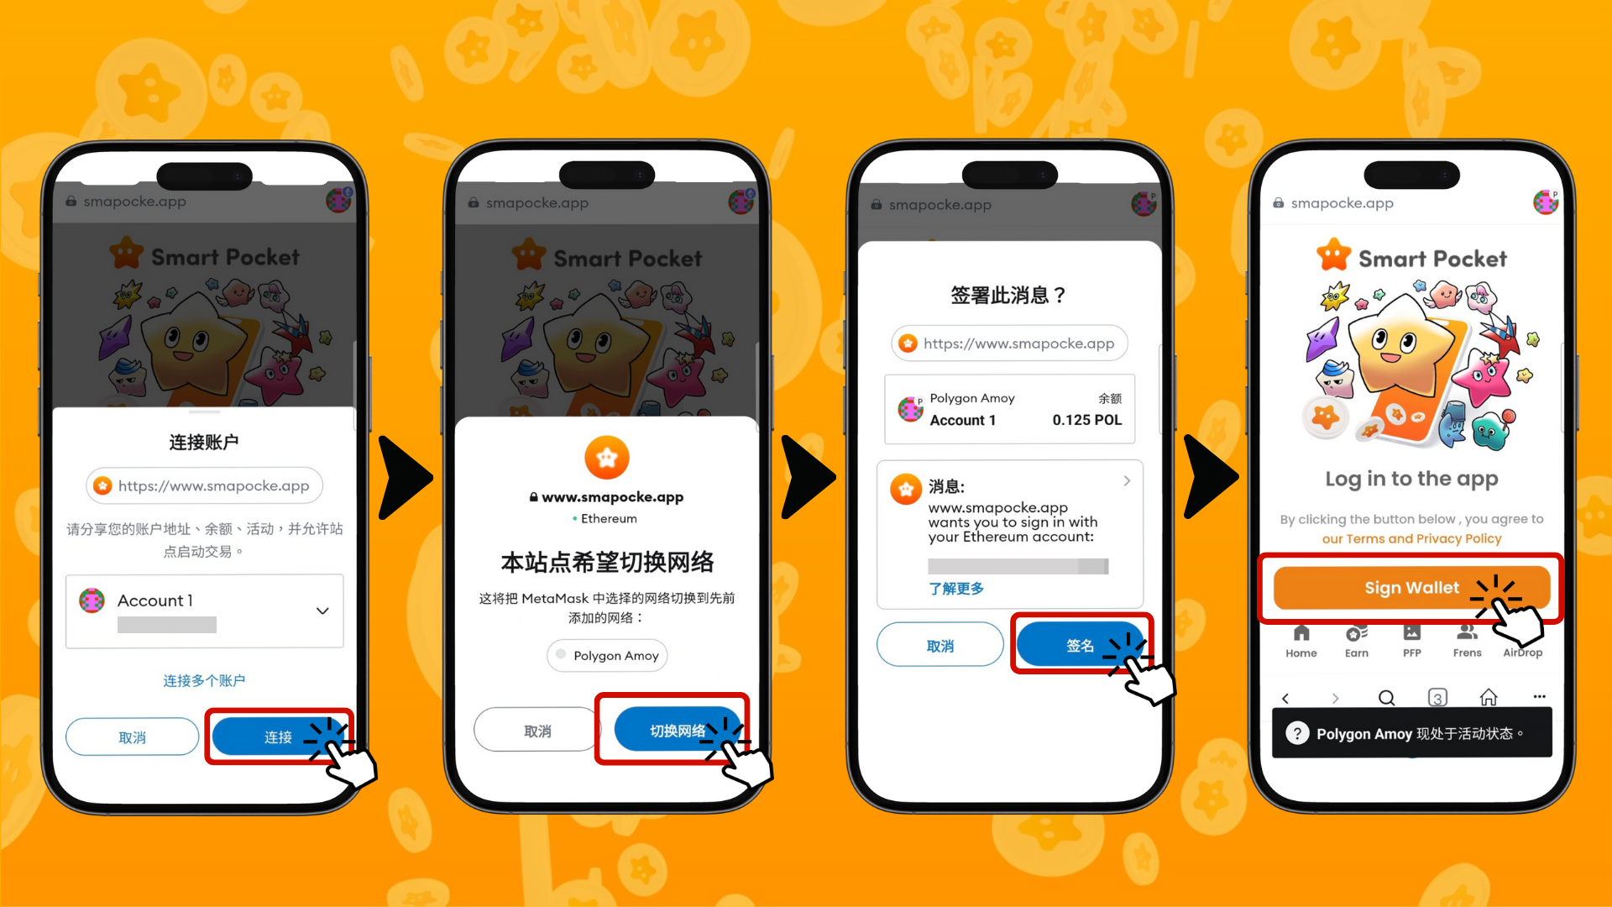
- 구글 계정을 통한 로그인:
1. "Home" 또는 "Wallet"을 눌러 로그인 화면으로 이동하세요.
2. 구글 아이콘을 눌러 로그인하세요.
3. 사용할 구글 계정을 선택하세요.
4. "계속" 버튼을 누르면 로그인 완료입니다.
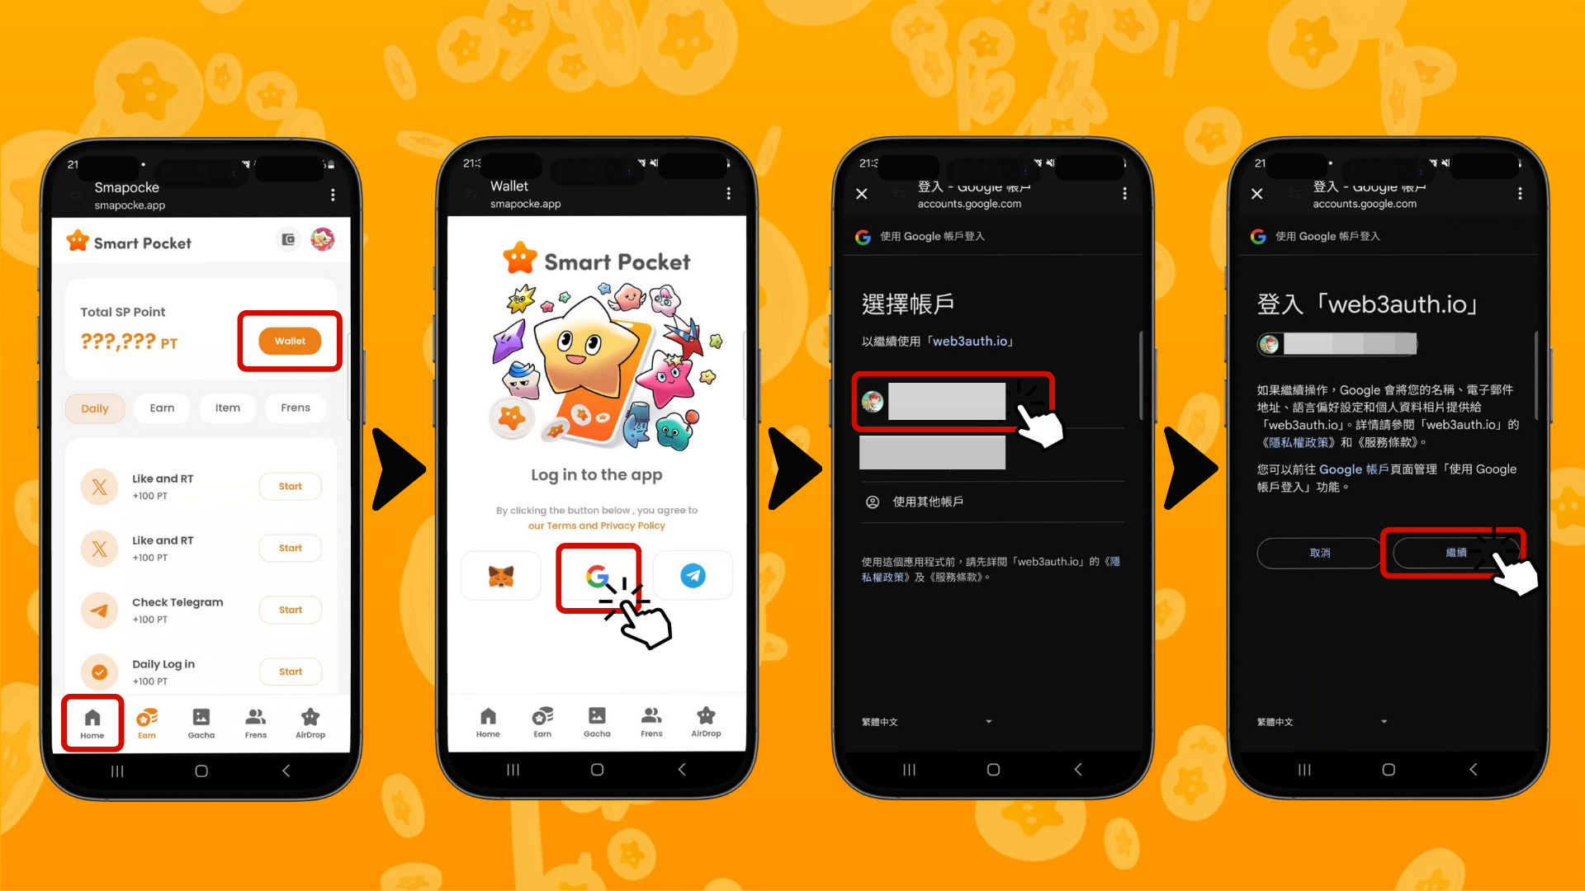

📱 단계 2: 초대 코드 입력
초대 코드가 있는 경우: 초대 코드 입력란에 코드를 입력하고 "확인" 버튼을 누르세요.
초대 코드가 없는 경우: "건너뛰기" 버튼을 누르세요.
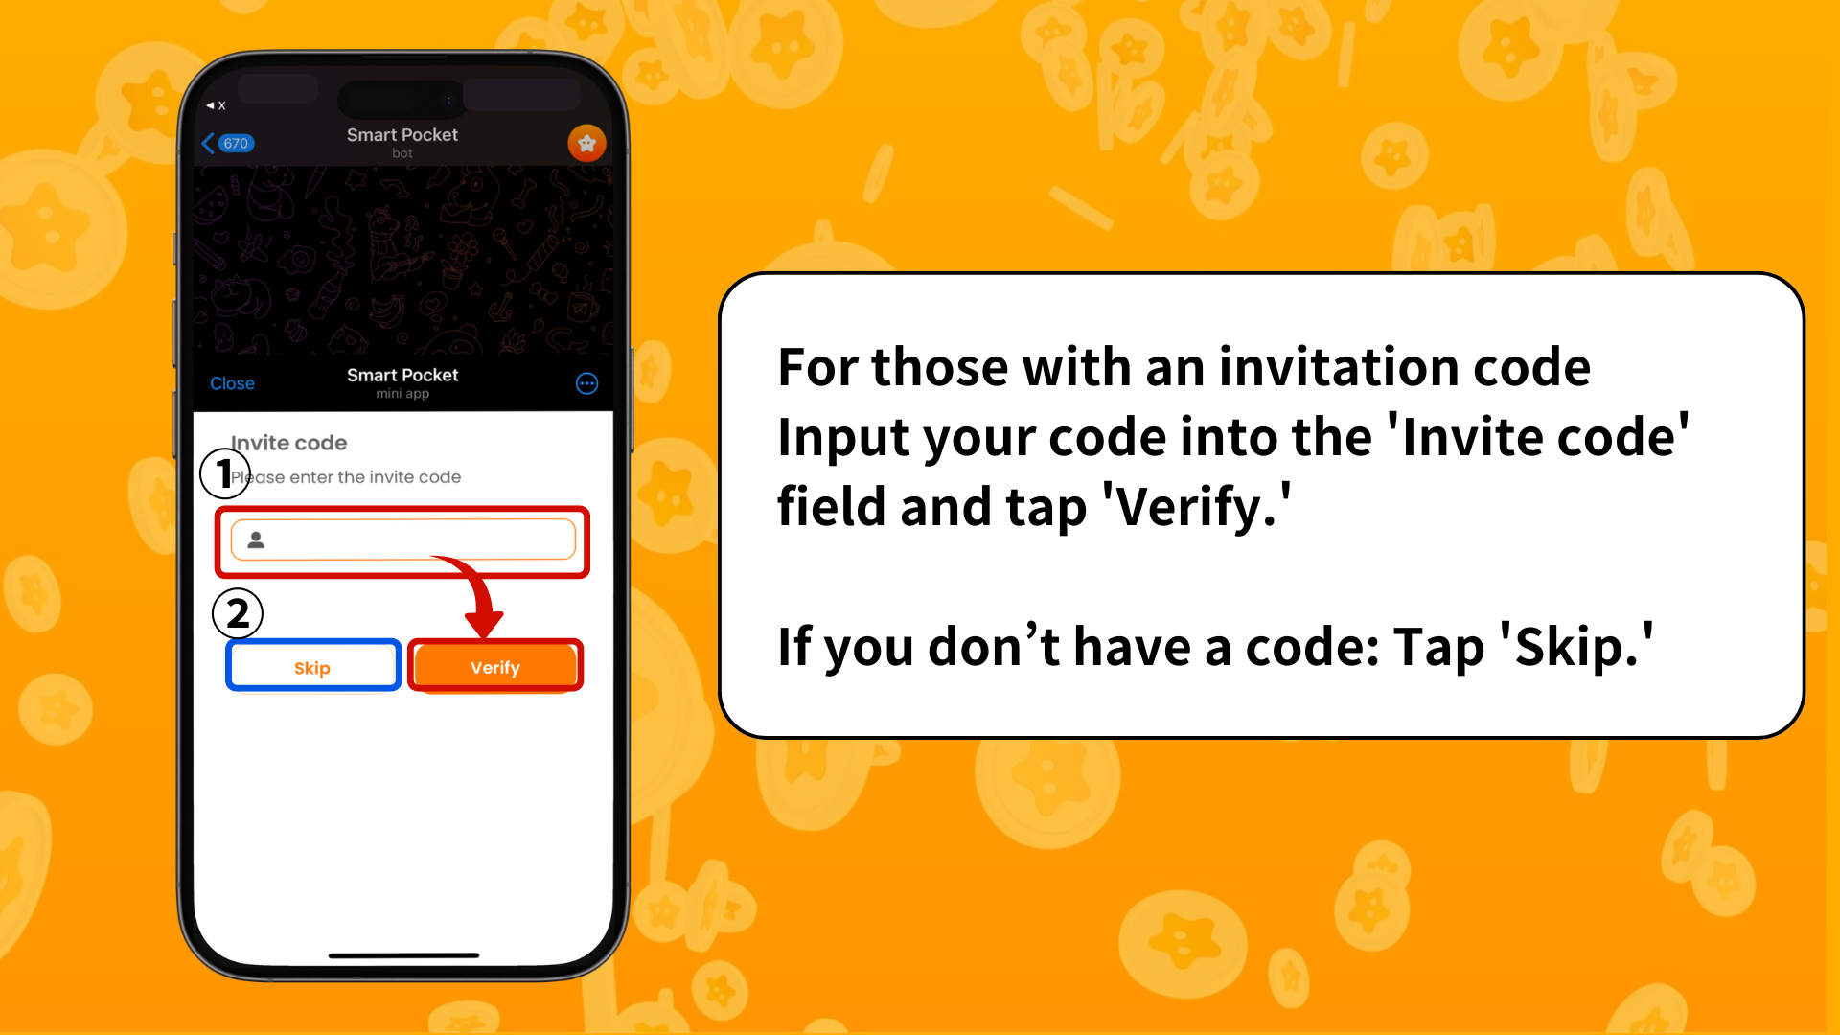

📱 단계 3: 프로필 설정
자신만의 개성 있는 프로필을 설정해보세요!
1. 화면 오른쪽 상단의 포케미 아이콘을 누르세요.
2. "편집"을 선택하세요.
3. 프로필 사진과 표시 이름을 설정하세요.
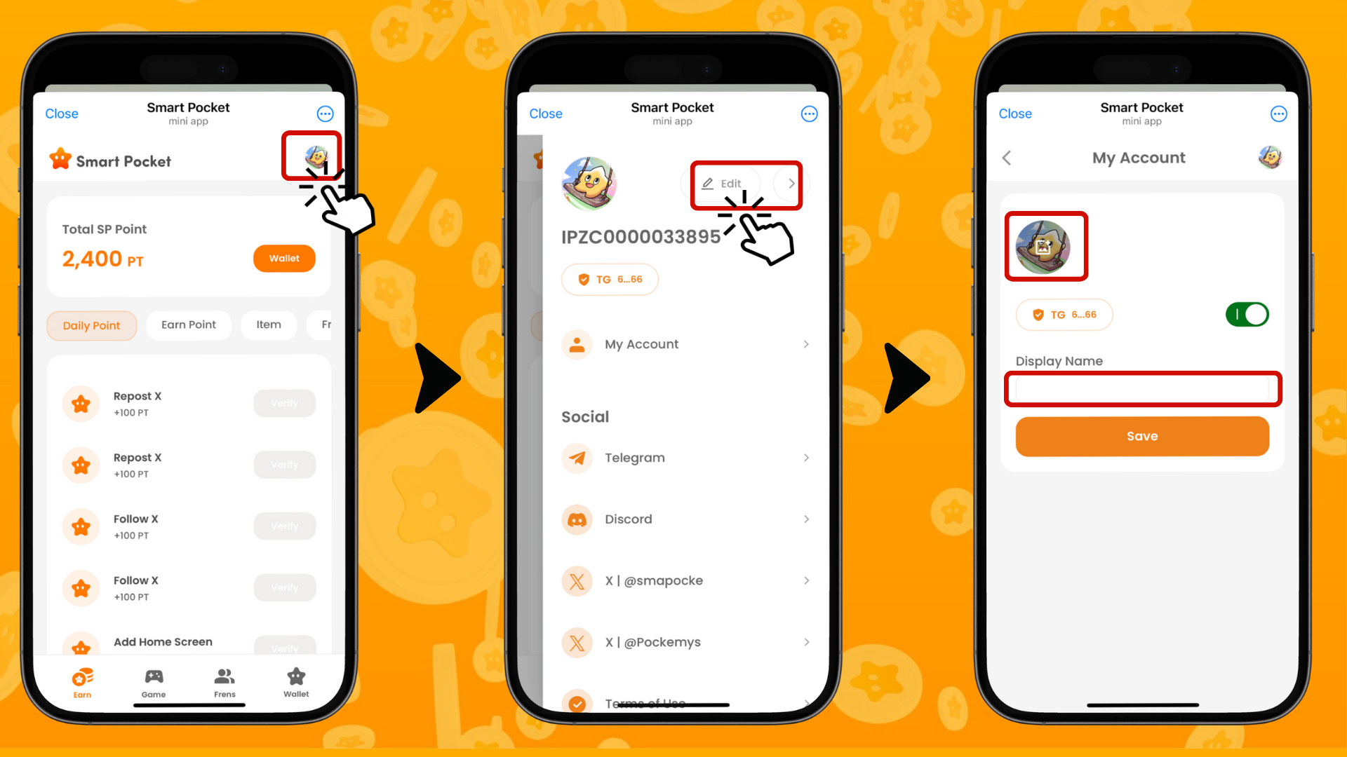

유용한 추가 기능
프로필 화면에서는 아래 링크도 확인할 수 있습니다:
- 공식 텔레그램
- 커뮤니티
- 디스코드
- 공식 X 계정
- 이용 약관
- 개인정보 보호정책
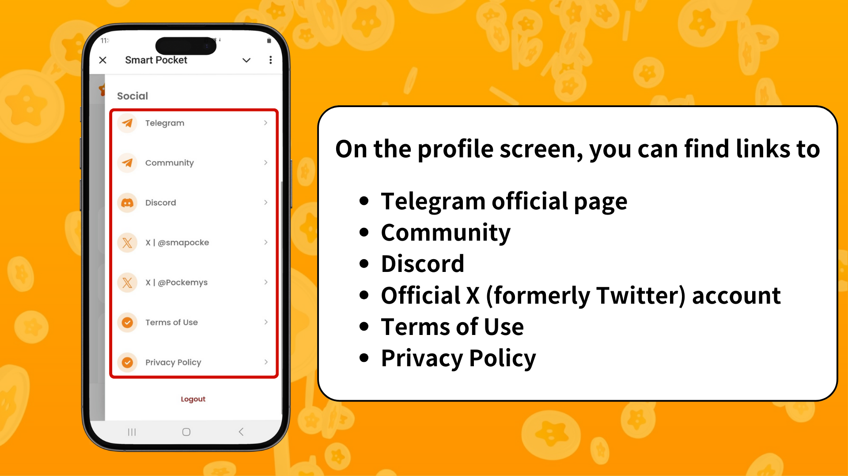

스마트 포켓 신규 사용자 안내

① 텔레그램
텔레그램 사용 방법을 잘 모르시더라도 걱정하지 마세요! 자세한 설정 가이드를 준비했습니다.

② 메타마스크
메타마스크 지갑 생성 방법이 궁금하신 분들을 위해 상세한 가이드를 준비했습니다.

요약
스마트 포켓은 세 가지 로그인 방법을 제공합니다. 스마트 포켓 미니 앱은 Web3 세계로 들어가는 훌륭한 입구입니다. 구글 계정만 있으면 간편하게 로그인할 수 있습니다. 이 앱은 텔레그램 및 구글 사용자에게 Web3로의 진입을 쉽게 만들어 줍니다. 설정도 간단하여 빠르게 즐길 수 있습니다.
또한 메타마스크 지갑을 통해 로그인하여 기존에 적립한 포인트도 계속 사용할 수 있습니다.
다음 가이드에서는 "포인트 적립 방법 (Earn편)"에 대해 소개할 예정이니 기대해주세요!
스마트 포켓에서 멋진 경험을 즐기시길 바랍니다!
📢 최신 정보를 확인하려면 아래 링크를 방문하세요:
- 스마트 포켓 공식 웹사이트: https://smapocke.com/
- 스마트 포켓 공식 디스코드: https://discord.com/invite/smartpocket
- 스마트 포켓 공식 X 계정: https://x.com/smapocke
- 포케미 공식 X 계정: https://x.com/pockemys

